Hướng dẫn cấu hình nhóm và thứ tự vai trò trên trang chủ
Cập nhật ngày 08/11/2026.
Quản trị viên tự chọn nhóm và thứ tự cho từng vai trò trên màn hình Danh sách vai trò ở trang chủ, không cần nhờ lập trình viên. Thay đổi áp dụng cho toàn hệ thống: người dùng chỉ cần tải lại trang (Ctrl+F5) là thấy.

Trang chủ sau khi chia nhóm
Các vai trò được xếp thành 6 nhóm phân hệ theo Biên bản thỏa thuận hợp tác EAUT–APIS và 3 nhóm phụ. Mỗi nhóm có một màu riêng; các nút lọc phía trên cho phép xem từng nhóm.
- Sáu nhóm theo biên bản: Quản lý tuyển sinh và sinh viên, Quản lý đào tạo, Quản lý khảo thí, Quản lý tài chính và học phí, Hệ thống cổng thông tin, Ứng dụng di động.
- Ba nhóm phụ: Nhân sự, Quản trị hệ thống, Khác.
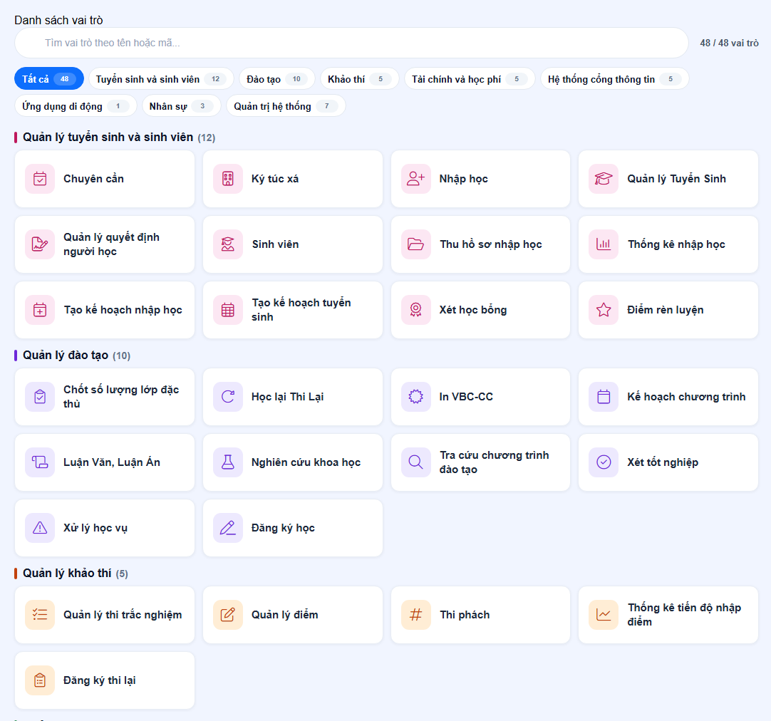
Hình 1. Màn hình Danh sách vai trò trên trang chủ: vai trò xếp theo nhóm, mỗi nhóm một màu, có nút lọc theo nhóm.

Mở trang cấu hình
- Đăng nhập bằng tài khoản quản trị.
- Mở chức năng Cấu hình nhóm và thứ tự vai trò (phân hệ quản trị). Chưa thấy chức năng này thì báo APIS để được cấp quyền.
- Trang liệt kê các vai trò theo nhóm. Mỗi dòng có tên, mã, nhóm đang chọn, thứ tự và trạng thái. Vai trò chưa chọn nhóm nằm ở khối cuối Chưa chọn nhóm.
Phía trên bảng có ô tìm theo tên hoặc mã, cách sắp xếp (theo nhóm và thứ tự, hoặc theo tên A–Z) và bộ lọc. Trạng thái của từng dòng:
Trạng thái | Ý nghĩa
Đã chọn | Vai trò đã được gán nhóm hoặc thứ tự và đã lưu
Mặc định | Chưa chọn: trang chủ dùng nhóm mặc định của hệ thống
Chưa lưu | Vừa sửa, chưa bấm Lưu thay đổi (dòng tô vàng)
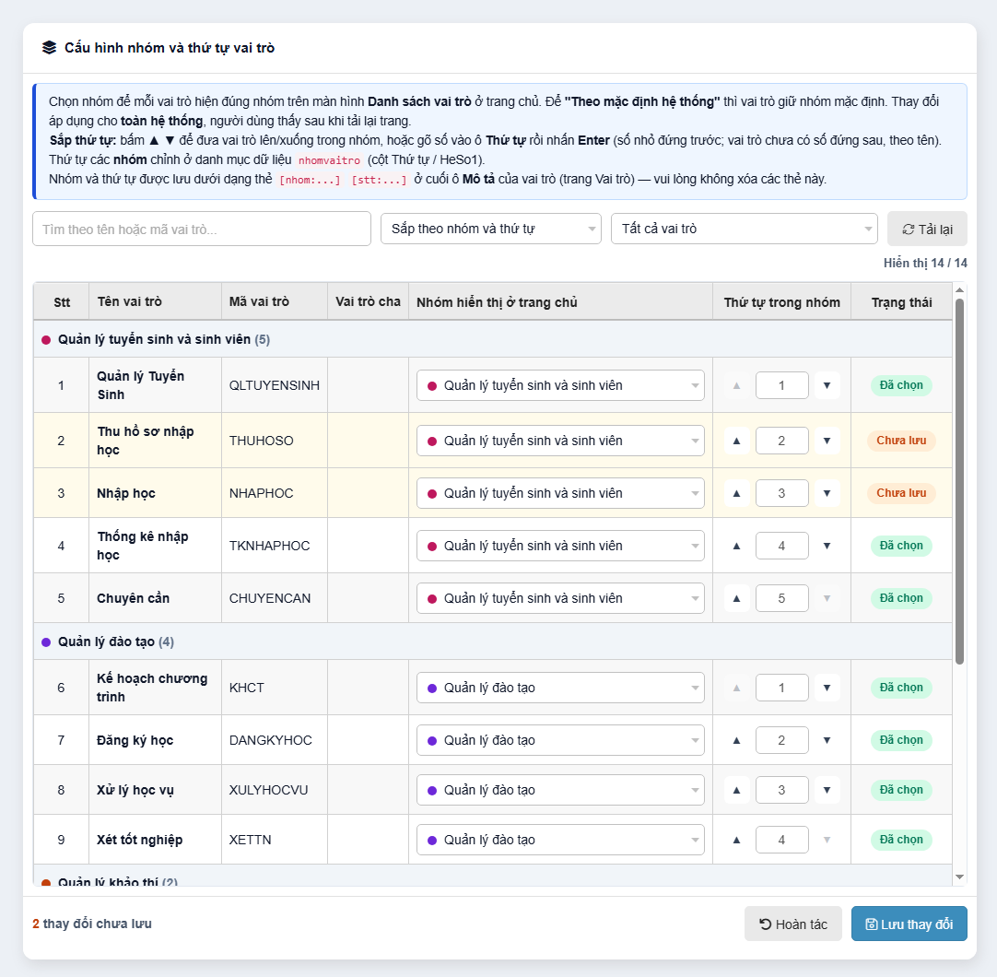
Hình 2. Trang cấu hình: vai trò sắp theo nhóm và thứ tự; hai dòng tô vàng là thay đổi chưa lưu; cột Thứ tự có nút ▲ ▼.

Đổi nhóm cho vai trò
- Ở cột Nhóm hiển thị ở trang chủ, bấm vào ô của vai trò cần đổi.
- Gõ vài chữ để tìm nhóm (không cần gõ dấu, ví dụ "khao thi") hoặc chọn trong danh sách. Mỗi nhóm có một chấm màu giống màu nhóm trên trang chủ.
- Chọn Theo mặc định hệ thống nếu muốn vai trò quay về nhóm mặc định.
Dòng vừa sửa chuyển màu vàng với trạng thái Chưa lưu. Có thể đổi nhiều vai trò rồi lưu một lần.
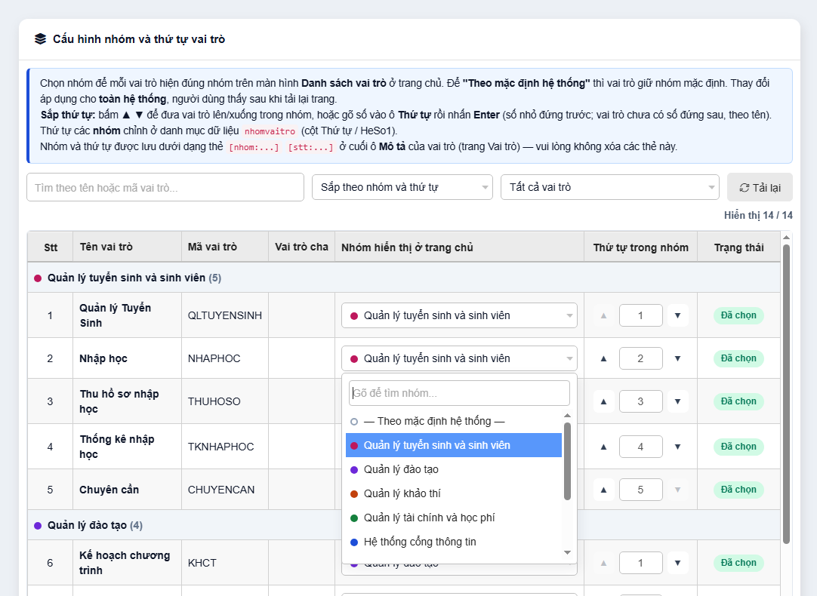
Hình 3. Ô chọn nhóm: gõ để tìm trong ô trên cùng, mỗi nhóm có chấm màu riêng.

Sắp thứ tự vai trò trong nhóm
Thứ tự áp dụng cho các vai trò trong cùng một nhóm; số nhỏ đứng trước.
- Bấm ▲ để đưa vai trò lên trên, ▼ để đưa xuống dưới. Lần bấm đầu tiên trong một nhóm tự đánh số lại cả nhóm từ 1.
- Hoặc gõ số vào ô Thứ tự rồi nhấn Enter: bảng sắp lại theo số vừa gõ.
- Vai trò chưa có số đứng sau các vai trò có số, theo tên A–Z.
- Muốn bỏ thứ tự của một vai trò: xóa trống ô số.
Nút ▲ ▼ chỉ có khi chọn cách sắp Sắp theo nhóm và thứ tự. Chọn Sắp theo tên A–Z để xem danh sách theo bảng chữ cái.

Lưu và kiểm tra trên trang chủ
- Bấm Lưu thay đổi ở cuối trang. Cửa sổ tiến trình hiện danh sách các vai trò sẽ lưu, kèm nhóm và thứ tự cũ → mới.
- Bấm nút chạy (RUN) để lưu. Cột Kết quả báo từng vai trò thành công hay không thành công.
- Khi xong, trang hiện thông báo xanh Đã lưu nhóm và thứ tự cho n vai trò. Thông báo vàng nghĩa là có vai trò chưa lưu được: dòng đó vẫn ở trạng thái Chưa lưu; sửa lại rồi bấm Lưu thay đổi lần nữa.
- Mở trang chủ và nhấn Ctrl+F5 để thấy kết quả. Người dùng khác chỉ cần tải lại trang.
Bấm Hoàn tác để bỏ các thay đổi chưa lưu, Tải lại để nạp lại danh sách từ máy chủ.

Đổi tên nhóm, thêm nhóm mới, sắp thứ tự các nhóm
Danh sách nhóm nằm trong danh mục dữ liệu Nhóm vai trò (mã bảng nhomvaitro). Vào menu Danh mục › Danh mục dữ liệu, tìm bảng Nhóm vai trò ở cột bên trái.
- Đổi tên nhóm: sửa cột Ten của dòng nhóm. Không sửa cột Ma.
- Thêm nhóm mới: bấm Tạo mới, nhập Ma (chữ thường, không dấu, không cách, ví dụ thuvien) và Ten (ví dụ "Thư viện"). Nhóm mới xuất hiện trong ô chọn nhóm của trang cấu hình, và trên trang chủ khi đã có vai trò được gán vào.
- Sắp thứ tự các nhóm: gõ [stt:1], [stt:2]... vào ô Mô tả của từng nhóm. Nhóm có số đứng trước theo số; nhóm chưa có số đứng sau theo thứ tự mặc định.
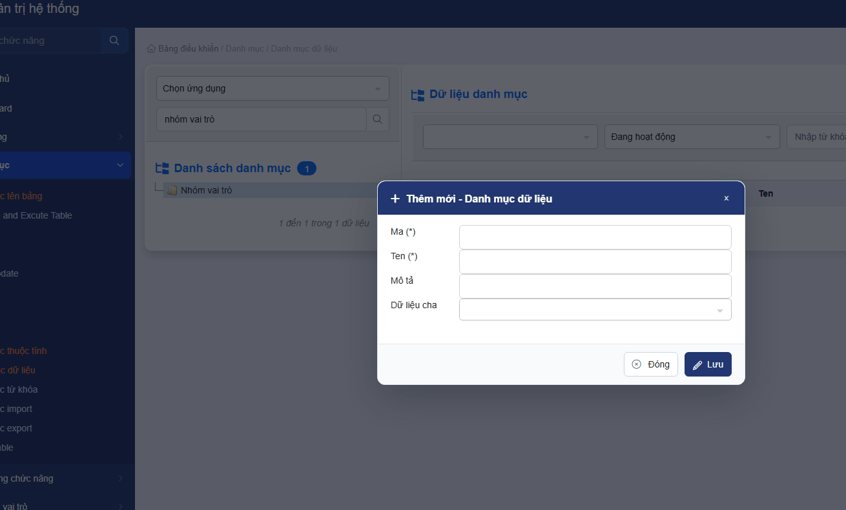
Hình 4. Form Thêm mới trong Danh mục dữ liệu: nhập Ma, Ten và Mô tả (nơi gõ số thứ tự nhóm).
Sau khi sửa danh mục, tải lại trang cấu hình và trang chủ để thấy thay đổi. Danh sách dưới đây là 9 nhóm hiện có (cột Ma là mã, không đổi).
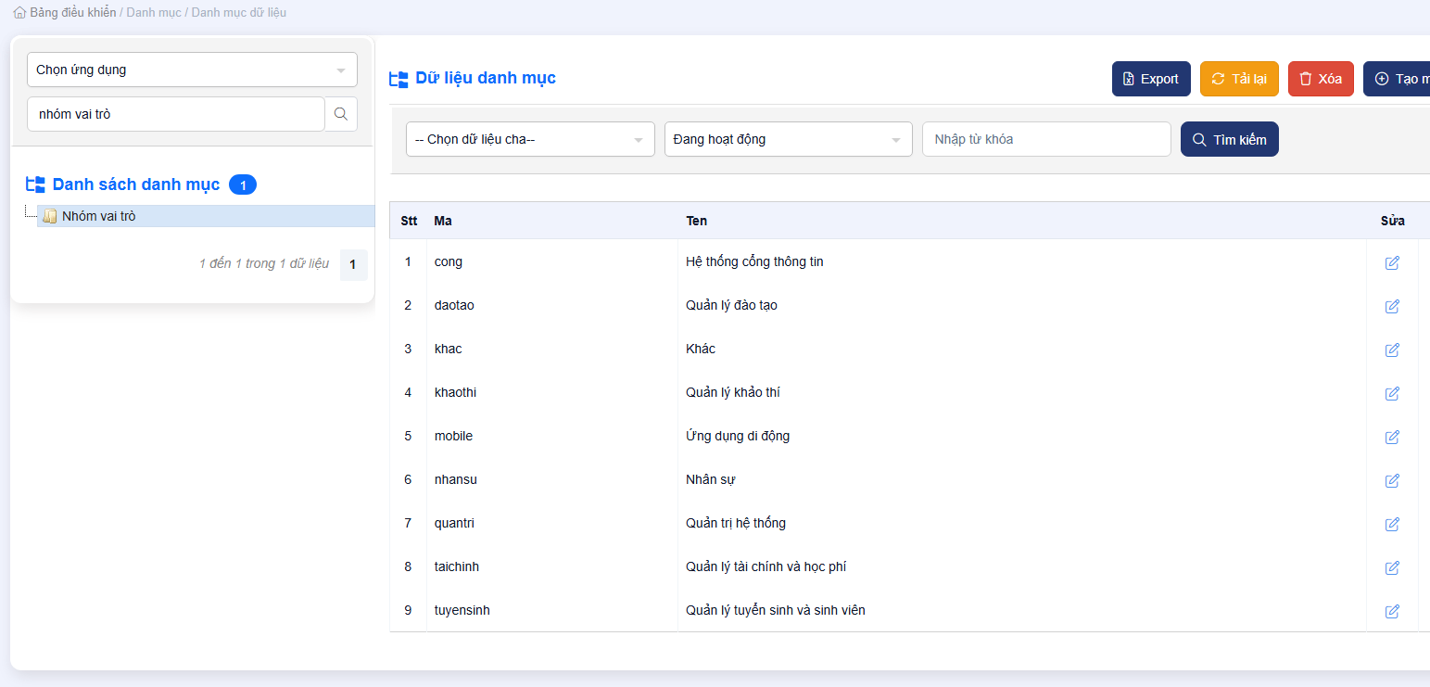
Hình 5. Danh mục dữ liệu Nhóm vai trò với 9 nhóm hiện có.

Lưu ý quan trọng
- Không xóa các thẻ [nhom:…] và [stt:…] ở cuối ô Mô tả của vai trò (trang Vai trò): hệ thống lưu nhóm và thứ tự ở đó. Người dùng cuối không nhìn thấy các thẻ này.
- Mã nhóm đã được dùng thì không đổi: đổi Ma trong danh mục thì các vai trò đã gán nhóm đó mất nhóm.
- Vai trò chưa chọn nhóm vẫn hiện ở trang chủ theo nhóm mặc định của hệ thống.
- Nhóm không có vai trò nào thì không hiện ở trang chủ.
- Tài khoản cần có quyền sửa vai trò mới lưu được. Gặp lỗi, hoặc cần hỗ trợ thêm, liên hệ APIS.

